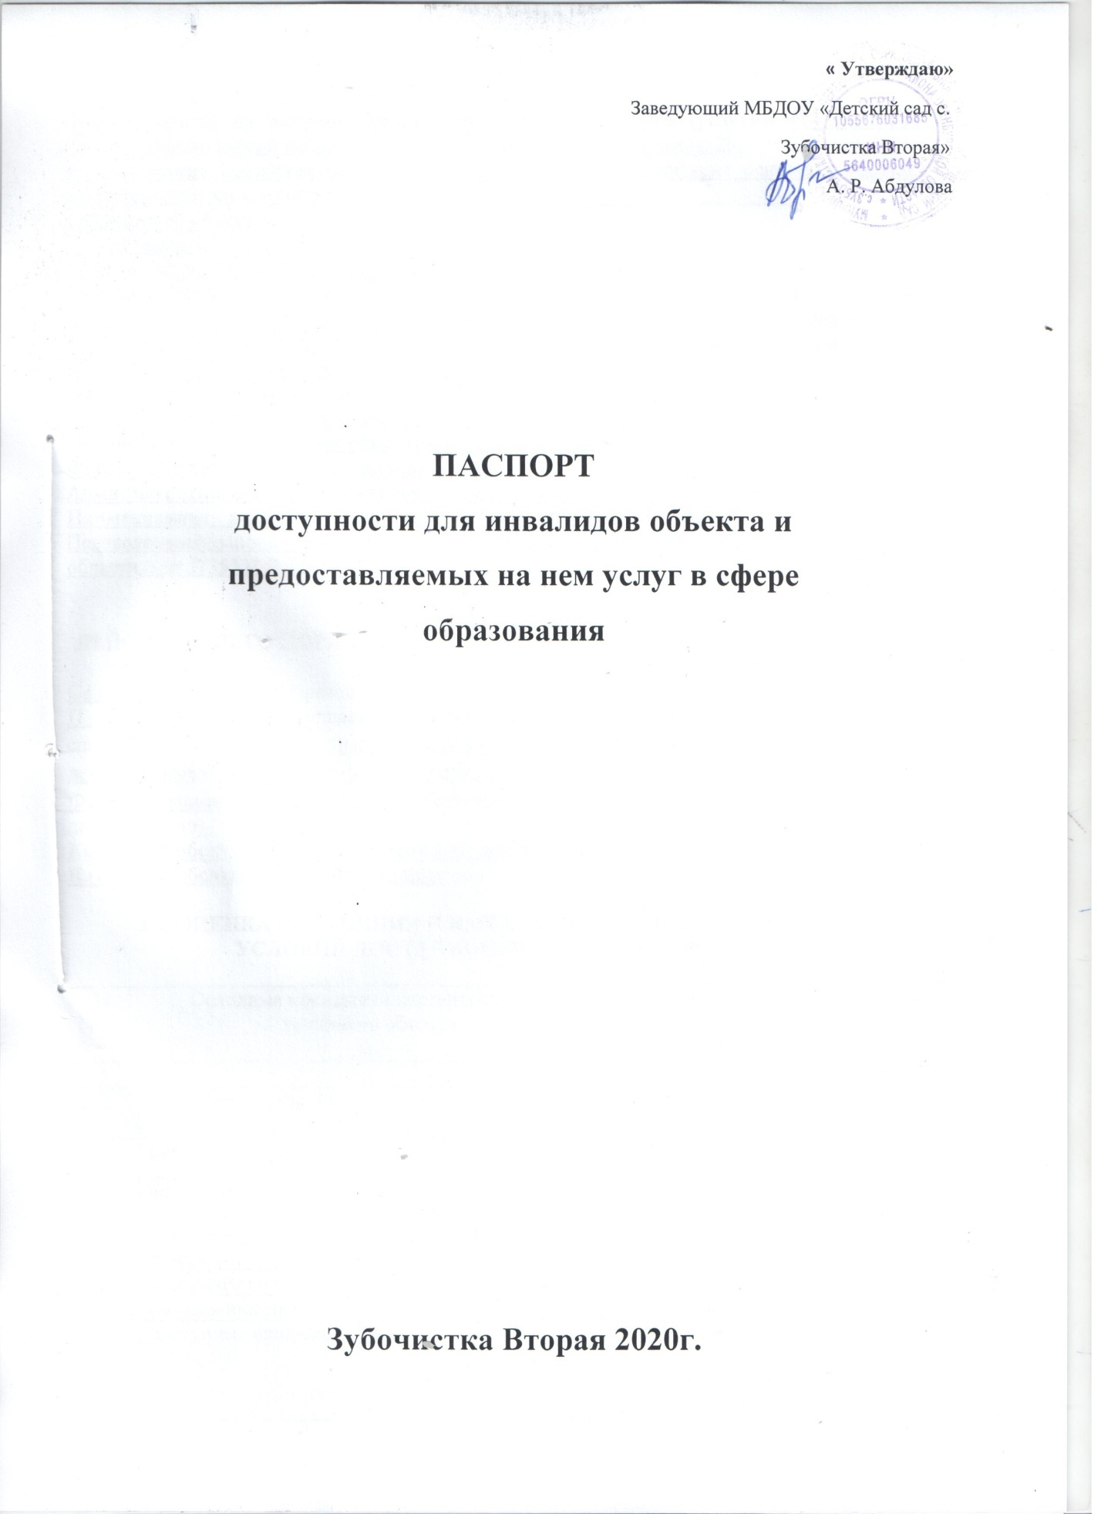

I. КРАТКАЯ ХАРАКТЕРИСТИКА ОБЪЕКТА

Адрес объекта, на котором предоставляется(-ются) услуга (услуги): 461274, Оренбургская область, Переволоцкий район, с. Зубочистка Вторая, ул. Центральная, 20.

Наименование предоставляемой(-мых) услуги (услуг): реализация основных образовательных программ дошкольного образования; присмотр и уход______________________

Сведения об объекте:

- отдельно стоящее здание ___2 этаж, 1035,6 кв. м

- наличие прилегающего земельного участка (да); _3564,1 кв. м

Название организации, которая предоставляет услугу населению, (полное

наименование - согласно Уставу, сокращённое наименование): Муниципальное бюджетное дошкольное образовательное учреждение «Детский сад с. Зубочистка Вторая» Переволоцкого района Оренбургской области; МБДОУ «Детский сад с. Зубочистка Вторая»_______________

Адрес места нахождения организации: 461274, Оренбургская область, Переволоцкий район, с. Зубочистка Вторая, ул. Центральная, 20._____________________________

Основание для пользования объектом оперативное управление

Форма собственности муниципальная___________________________________________________

Административно-территориальная подведомственность муниципальная_______________

Наименование и адрес вышестоящей организации: Отдел образования Администрации Переволоцкого района, ул.Ленинская, д. 85, п.Переволоцкий, Переволоцкого района Оренбургской области, тел: 8(35338)2-15-42_______________________________________________

II. КРАТКАЯ ХАРАКТЕРИСТИКА

ДЕЙСТВУЮЩЕГО ПОРЯДКА ПРЕДОСТАВЛЕНИЯ НА ОБЪЕКТЕ УСЛУГ НАСЕЛЕНИЮ

Сфера деятельности: Образование дошкольное.
Плановая мощность (посещаемость, количество обслуживаемых в день, вместимость, пропускная способность,), вместимость,: проектная мощность- 90 человек, средняя посещаемость-35 человек в день, максимальная- 55 человек, вместимость – 90 человек.
Форма оказания услуг: на объекте, обеспечение доступа к месту предоставления услуги, на дому, дистанционно).
Категория обслуживаемого населения по возрасту: дети
Категории обслуживаемых инвалидов: нет

III. ОЦЕНКА СОСТОЯНИЯ И ИМЕЮЩИХСЯ НЕДОСТАТКОВ В ОБЕСПЕЧЕНИИ УСЛОВИЙ ДОСТУПНОСТИ ДЛЯ ИНВАЛИДОВ ОБЪЕКТА

N  п/п | Основные показатели доступности для инвалидов объекта | Оценка состояния и имеющихся недостатков в обеспечении условий доступности для инвалидов объекта
1 | 2 | 3
1 | выделенные стоянки автотранспортных средств для инвалидов | Отсутствуют/ не требуются
2 | сменные кресла-коляски | Отсутствуют/ не требуются
3 | адаптированные лифты | Отсутствуют/ не требуются
4 | поручни | Отсутствуют/требуются
5 | пандусы | Отсутствуют/требуются
6 | подъёмные платформы (аппарели) | Отсутствуют/ не требуются
7 | раздвижные двери | Отсутствуют/не требуются
8 | доступные входные группы | Имеются/доступ может быть обеспечен при сопровождении сотрудника учреждения/родителя или иного сопровождающего лица
9 | доступные санитарно-гигиенические помещения | Имеются/доступ может быть обеспечен при сопровождении сотрудника учреждения/родителя или иного сопровождающего лица
10 | достаточная ширина дверных проёмов в стенах, лестничных маршей, площадок | Имеется/доступ может быть обеспечен при сопровождении сотрудника учреждения/родителя или иного сопровождающего лица
11 | надлежащее размещение оборудования и носителей информации, необходимых для обеспечения беспрепятственного доступа к объектам (местам предоставления, услуг) инвалидов, имеющих стойкие расстройства функции зрения, слуха и передвижения | Отсутствует
12 | дублирование необходимой для инвалидов, имеющих стойкие расстройства функции зрения, зрительной информации - звуковой информацией, а также надписей, знаков и иной текстовой и графической информации - знаками, выполненными рельефно-точечным шрифтом Брайля и на контрастном фоне | Отсутствует
13 | дублирование необходимой для инвалидов по слуху звуковой информации зрительной информацией | Отсутствует
14 | иные | -
IV. ОЦЕНКА СОСТОЯНИЯ И ИМЕЮЩИХСЯ НЕДОСТАТКОВ В ОБЕСПЕЧЕНИИ УСЛОВИЙ ДОСТУПНОСТИ ДЛЯ ИНВАЛИДОВ ПРЕДОСТАВЛЯЕМЫХ УСЛУГ

N  п/п | Основные показатели доступности для инвалидов предоставляемой услуги | Оценка состояния и имеющихся недостатков в обеспечении условий доступности для инвалидов предоставляемой услуги
1 | 2 | 3
1 | наличие при входе в объект вывески с названием организации, графиком работы организации, планом здания, выполненных рельефно-точечным шрифтом Брайля и на контрастном фоне | Отсутствует
2 | обеспечение инвалидам помощи, необходимой для получения в доступной для них форме информации о правилах предоставления услуги, в том числе об оформлении необходимых для получения услуги документов, о совершении ими других необходимых для получения услуги действий | Имеется (помощь сотрудника учреждения/родителя или иного сопровождающего лица)
3 | проведение инструктирования или обучения сотрудников, предоставляющих услуги населению, для работы с инвалидами, по вопросам, связанным с обеспечением доступности для них объектов и услуг | Осуществляется
4 | наличие работников организаций, на которых административно-распорядительным актом возложено оказание инвалидам помощи при предоставлении им услуг | В наличии
5 | предоставление услуги с сопровождением инвалида по территории объекта работником организации | Имеется
6 | предоставление инвалидам по слуху при необходимости услуги с использованием русского жестового языка, включая обеспечение допуска на объект сурдопереводчика, тифлопереводчика | Не предоставляется сотрудниками; допуск на объект сурдопереводчика, тифлопереводчика обеспечивается
7 | соответствие транспортных средств, используемых для предоставления услуг населению, требованиям их доступности для инвалидов | Транспортные средства на балансе учреждения не стоят/приобретение транспортных средств в будущем не нужно
8 | обеспечение допуска на объект, в котором предоставляются услуги, собаки-проводника при наличии документа, подтверждающего её специальное обучение, выданного по форме и в порядке, утвержденном приказом Министерства труда и социальной защиты Российской Федерации | Обеспечивается
9 | наличие в одном из помещений, предназначенных для проведения массовых мероприятий, индукционных петель и звукоусиливающей аппаратуры | Отсутствует/ не требуется
10 | адаптация официального сайта органа и организации, предоставляющих услуги в сфере образования, для лиц с нарушением зрения (слабовидящих) | Обеспечена
11 | обеспечение предоставления услуг тьютора | На момент комиссионного обследования не требуется/ услуга может предоставляться по запросу (по мере необходимости)
12 | иные | -
V. ПРЕДЛАГАЕМЫЕ УПРАВЛЕНЧЕСКИЕ РЕШЕНИЯ ПО СРОКАМ И ОБЪЁМАМ РАБОТ, НЕОБХОДИМЫМ ДЛЯ ПРИВЕДЕНИЯ ОБЪЕКТА И ПОРЯДКА ПРЕДОСТАВЛЕНИЯ НА НЁМ УСЛУГ В СООТВЕТСТВИЕ С ТРЕБОВАНИЯМИ ЗАКОНОДАТЕЛЬСТВА РОССИЙСКОЙ ФЕДЕРАЦИИ ОБ ОБЕСПЕЧЕНИИ УСЛОВИЙ ИХ ДОСТУПНОСТИ ДЛЯ ИНВАЛИДОВ

N  п/п | Предлагаемые управленческие решения по объёмам работ, необходимым для приведения объекта в соответствие с требованиями законодательства Российской Федерации об обеспечении условий их доступности для инвалидов* | Сроки
1 | Подача ходатайств Учредителю на финансовое обеспечение в 2021-2025 годах необходимых мер по организации доступной среды в МБДОУ «Детский сад с. Зубочистка Вторая»:  - установка поручней  - установка пандуса  - надлежащее размещение оборудования и носителей информации, необходимых для обеспечения беспрепятственного доступа к объектам (местам предоставления, услуг) инвалидов, имеющих стойкие расстройства функции зрения, слуха и передвижения  - дублирование необходимой для инвалидов, имеющих стойкие расстройства функции зрения, зрительной информации - звуковой информацией, а также надписей, знаков и иной текстовой и графической информации - знаками, выполненными рельефно-точечным шрифтом Брайля и на контрастном фоне  - дублирование необходимой для инвалидов по слуху звуковой информации зрительной информацией | Август 2021 г.

N  п/п | Предлагаемые управленческие решения по объёмам работ, необходимым для приведения порядка предоставления услуг в соответствие с требованиями законодательства Российской Федерации об обеспечении условий их доступности для инвалидов* | Сроки
1 | Подача ходатайств Учредителю на финансовое обеспечение в 2021-2025 годах необходимых мер по организации доступной среды в МБДОУ «Детский сад с. Зубочистка Вторая»:  - наличие при входе в объект вывески с названием организации, графиком работы организации, планом здания, выполненных рельефно-точечным шрифтом Брайля и на контрастном фоне | Август 2021 г.

